## 项目提案

课程评价排行APP

小组成员：王若愚 吴一飞 裘世男 吕晨阳

目录

第一节 项目摘要 2

第二节 产品概述 2

第三节 背景（对已有工作的综述） 3

第四节 目标用户 6

第五节 形成式用户研究 7

第五节 形成式用户研究 8

第六节 结论 9

## 第一节 项目摘要

问题：大学生不知道如何选课，对课程的认知不够足。

现有的解决方案：

1.通过询问他人，了解不够全面客观的认知。

2.自发做了一个word文档，存储了对好的课程的认识

我们的解决方案:

1. 将大家对课程的评价收录在一起
2. 引入打分机制和老师评价。

有效性：

1. 数据的收集
2. 更新的频率
3. 数据的真实性

收益者：

1. 对选课一脸懵逼的同学
2. 有趣的，收获丰富的课程
3. 有趣的，知识丰富的老师
4. 开设了一门新课，想做推荐的老师

## 第二节 产品概述

APP的作用就是为了解决同学们选课难和好的老师和好的课程无人问津的难题。

同学们选课难主要是课程多，要求不同

老师的困难是自己的课无人问津，不知道学生对自己课程的真实评价。

主要目标：能活过一年

成功目标：有融资

新颖之处：老师的评价（包括自评和他人评价），和打分机制引入

## 第三节 背景（对已有工作的综述）

**我们参考了以下的项目：**

1. 学校的教学评价系统：

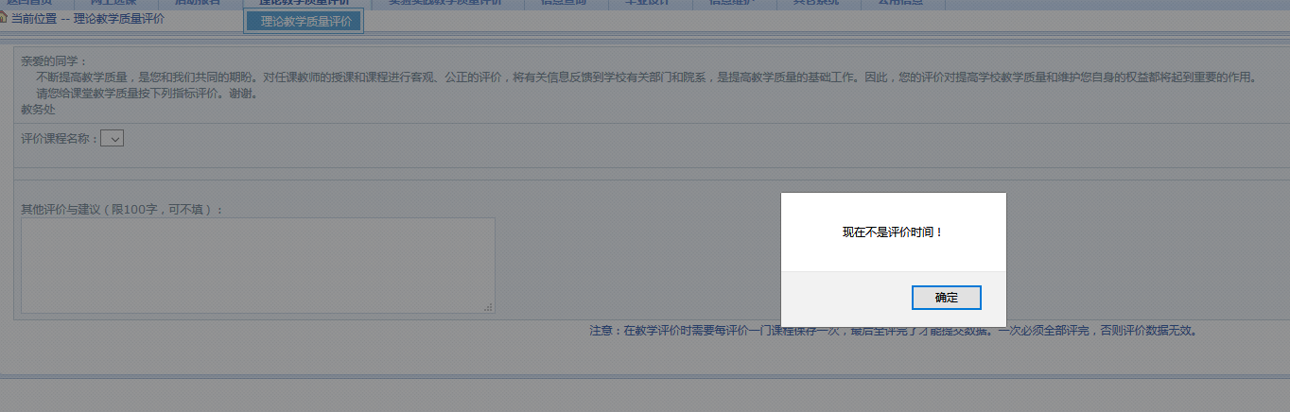

Emmmmmmmm…….

* 我们的评价只能反馈到有关部门和学院，我们并不能看到每一个老师和课程的综合评价。
* 教学评价系统只能评ABCDEF等级，虽然对很多项目进行分别的评价，但是相关部门和院系或则老师并不能真正的知道问题出在哪里，反而导致评价系统十分的繁琐

1. 盖得排行

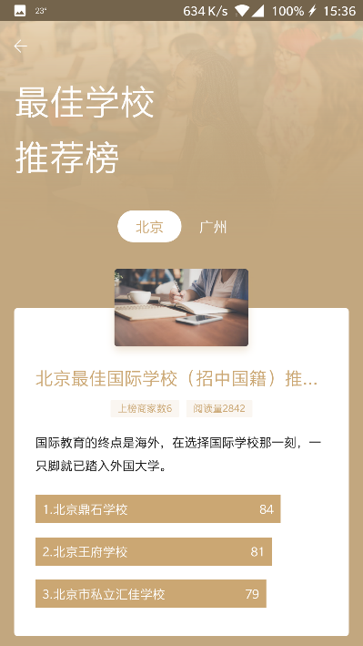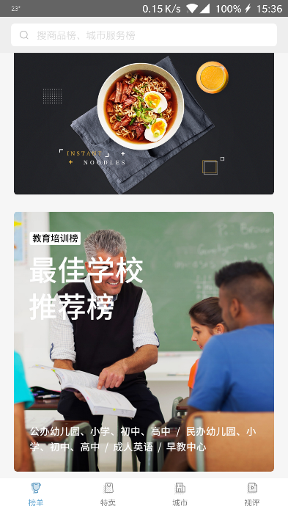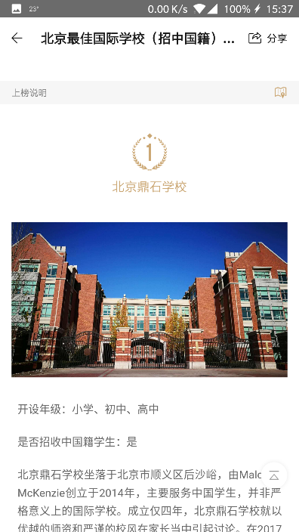

* 盖得排行是针对消费者的排行
* 界面是我们学习的方向
* 对于排行中的评价只有盖得评价，没有群众意见，
* 有反馈系统，但反馈速度未知

1. 超级课程表

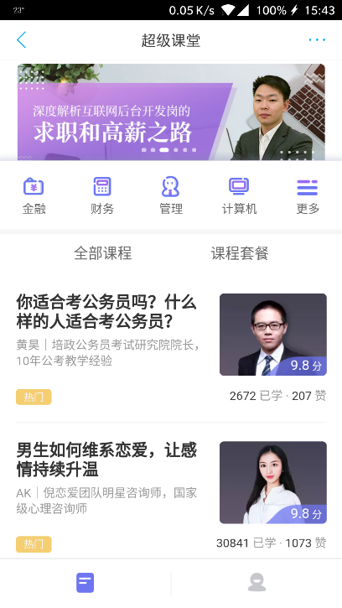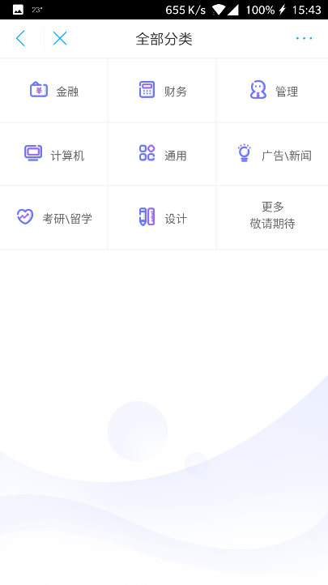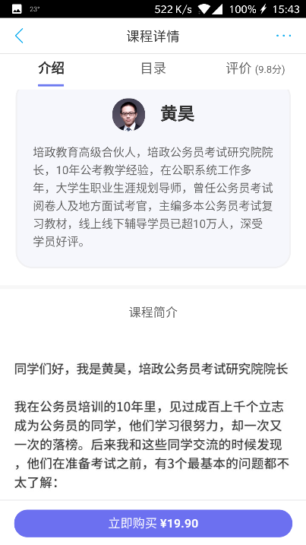

* 超级课程表主要以售卖课程为主，没有排行榜
* 有对老师和课程的介绍，但是都是一面之词
* 有打分系统，不够直观
* 有学生的评价，但评价质量一般

4．中关村排行

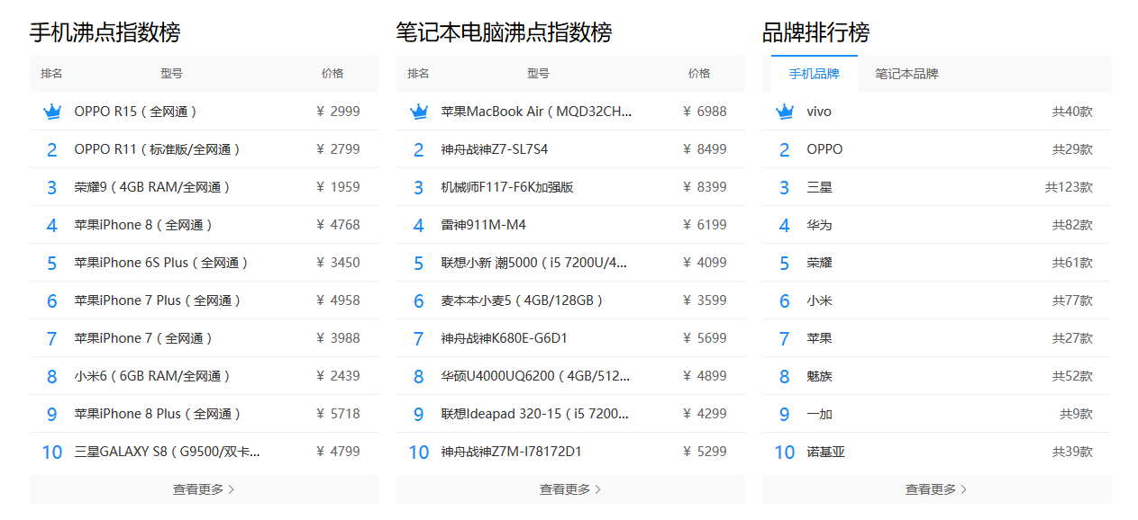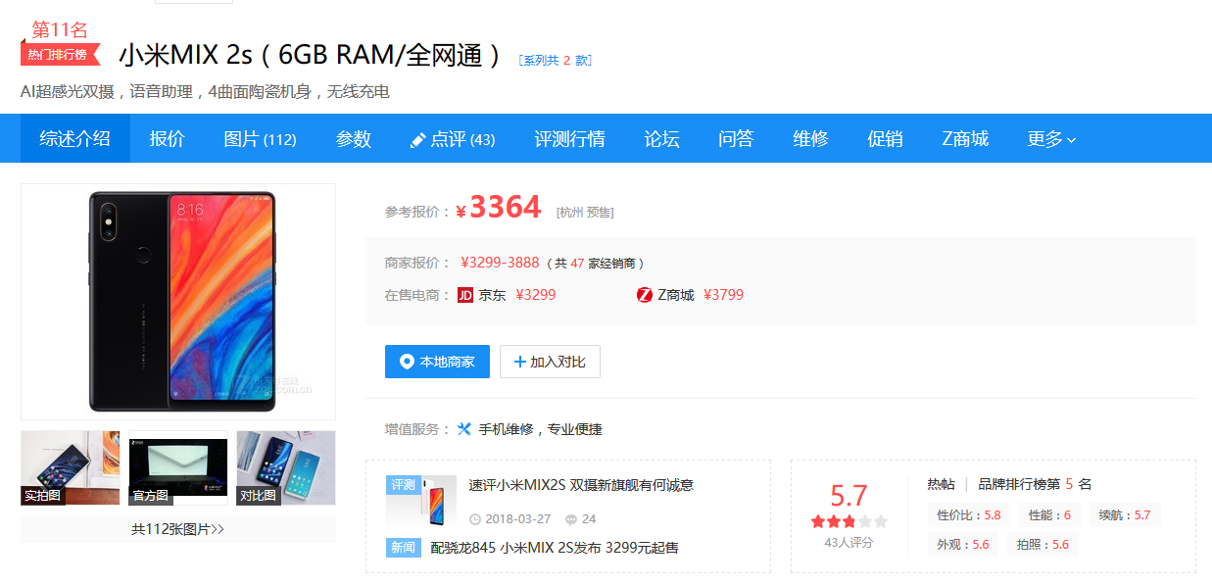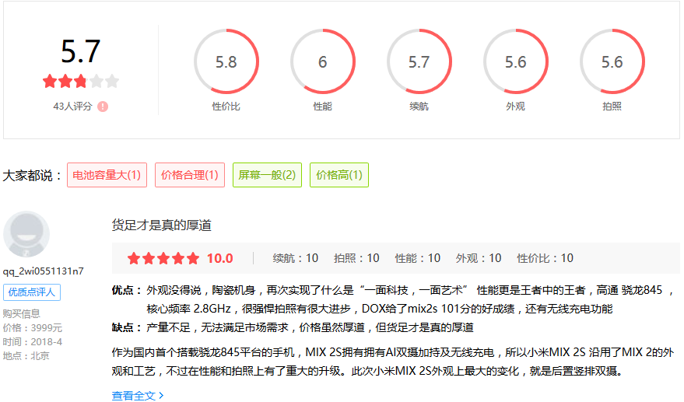

* 中关村的排行是针对科技产品的
* 有对比的参数
* 分数直观
* 优秀的评价置顶，可惜评价的人数普遍偏少
* 推荐相关的评测，文章和机型

**带给我们的思考：**

1. 优秀的界面设计
2. 客观公正的直观的分数
3. 优质的评价置顶，并奖励
4. 足够多的学生点评
5. 相关的推荐

## 第四节 目标用户

目标用户是学生和老师，主要分为以下几类:

1. 不知道如何选课的同学，什么都不了解，什么都不知道
2. 要求不同的同学：刷分的，学习新的知识的，混学分的
3. 想改进自己课程的老师
4. 开设新课求宣传的老师

## 第五节 形成式用户研究

**方法一 问卷调查**

问卷调查的**优点**：

问卷法节省时间、经费和人力

问卷法调查结果容易量化

由于问卷调查结果便于统计处理与分析

问卷调查法可以进行大规模的调查

被研究用户：在校学生

|  |  |  |  |
| --- | --- | --- | --- |
| 用户 | 相关属性1 | 相关属性2 | 相关属性3 |
| 学生 | 在校内生活学习 | 在一定程度上对选课有困惑 | 对选课有要求 |

问卷调查的问题如下：

1.你是： 妹子 汉子

2.宝宝在： 大一 大二 大三 大四

3.你当初得知你被杭电录取后，是怎么来了解杭电的：

网络搜索 熟人介绍 群聊 联系专门提供服务的学长学姐

1. 来杭电后，开始几个月，你的茫然是不是想找个学长学姐来了解：

YES NO

1. 选课时，你的不适应是怎么解决的:

自我适应 辅导员 学长学姐 老乡室友

1. 现在有一个杭电课程排行榜（拟定），可以和评价分享你选的课，也可以看到好课推荐：

愿意 无所谓 不愿意

13.如果你入驻此平台去为同学解答想要什么收益［收益不一定来自学弟学妹或寻求帮助者］

钱 不需要 其它

**方法二 采访同学**

采访的**优点**：

我们与用户的交流更直接生动。

用户还能提供我们所想不到的点子。

因此我们采访了一些认识的社团里同学

## 第六部分:形成式用户研究结果

**问卷调查结果：**

1.你是： 妹子（46.06% ） 汉子（54.94% ）

2.宝宝在： 大一（51.5% ） 大二（21.95% ） 大三大四（ 27.8%）

3.你当初得知你被杭电录取后，是怎么来了解杭电的：

网络搜索（48.05% ） 熟人介绍（25.54%） 群聊（16.02% ）

联系专门提供服务的学长学姐（10.39% ）

1. 来杭电后，开始几个月，你的茫然是不是想找个学长学姐来了解：

YES（72.68% ） NO（27.32% ）

5.新生报道后，你的不适应是怎么解决的:

自我适应（63.89% ） 辅导员（7.87% ） 学长学姐（27.28% ）

求助老乡室友

1. 现在有一个杭电课程排行榜（拟定），可以和评价分享你选的课，也可以看到好课推荐：

愿意（42.72% ） 无所谓（47.57% ） 不愿意（5.71% ）

7.如果你入驻此平台去为学弟学妹解答，你想要什么收益

钱（23.65% ） 无所谓（21.75%） 其他

## 第七节 结论

从问卷调查可以看出建立我们课程排行是十分必要的，大部分的同学都表明想要通过这样的一个平台来参考和选择自己的课程，特别是刚开始的选课前几个星期，很多人只能通过不断地麻烦别人来或得对课程的认知，但这远远没有系统性的APP来的方便

接下来我们小组准备着手去构建app的大体框架，确定它的几个基本模块，以及它界面的设计。